**Dada: eine Antwort auf den Krieg[1]**

**Vor hundert Jahren wurde in Zürich der Dadaismus erfunden. Europa war damals mitten im Ersten Weltkrieg. Die Künstler griffen Werte, Kunst und Politik an – mit sinnlosen Gedichten und provokanten Gemälden.**

[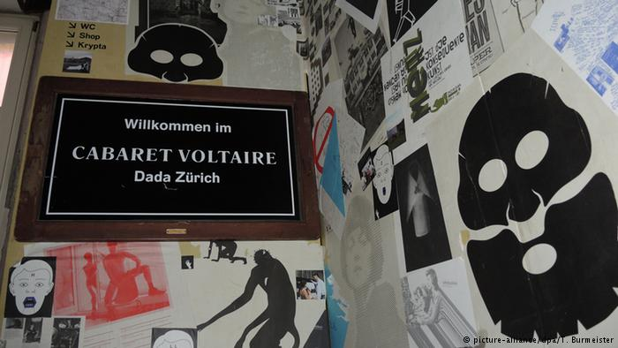](http://www.dw.com/de/dada-eine-antwort-auf-den-krieg/a-19033764)

Der 5. Februar 1916: Europa befindet sich seit zwei Jahren im Ersten Weltkrieg. Tod und Zerstörung sind an der Tagesordnung. Mitten in dieser Zeit des Krieges gründet Hugo Ball zusammen mit anderen Künstlern im neutralen Zürich das „Cabaret Voltaire“ – eine Mischung aus Kneipe, Theater und Club. Hugo Ball steht dort in merkwürdiger Kleidung auf der Bühne und ruft Wörter ohne Sinn: „Blago bung, basso fataka. Schampa wulla wussa …“ An diesem Abend wird eine neue Kunstrichtung geboren: der Dadaismus.  
  
Hugo Ball war der geistige Vater des Dadaismus. Er schrieb Lautgedichte, die keinen Sinn ergaben. Er erfand auch den Namen dieser anarchischen Kunstrichtung. In einem deutsch-französischen Lexikon soll Hugo Ball das Kinderwort „Dada“ gefunden haben und sofort begeistert gewesen sein. Denn auch die Dadaisten wollten sich wie ein Kind benehmen, neu lernen und paradox sein.  
  
Aus vielen Teilen der Welt – aus Köln, Berlin, New York, Paris und Moskau – kamen die Künstler ins neutrale Zürich. Keine Kunstbewegung war so international. Ihre Werke sollten eine künstlerische Antwort auf das irrationale Abschlachten des Krieges sein. Sie wollten eine neue Kunst schaffen oder besser gesagt: eine Antikunst.  
  
Ihre Antikunst griff die bürgerlichen Werte und deren Vorbilder an. Max Ernst malte zum Beispiel ein Gemälde, in dem Maria dem nackten Jesuskind den Hintern versohlt. Marcel Duchamp malte 1919 eine Mona Lisa mit Schnurrbart. Und er stellte banale Dinge ins Museum, etwa ein Pissoir oder ein Fahrrad-Rad. All diese Kunstwerke waren eine Revolte gegen die falsche Moral und gegen die große Politik, die man mit Verstand nicht mehr fassen konnte.  
  
**Fragen zum Text  
  
1. Welche Aussage steht im Text?**a) Zürich wurde im Ersten Weltkrieg stark zerstört.  
b) Zürich war mit Köln und Paris eine der Städte, in denen der Dadaismus erfunden wurde.  
c) In Zürich herrschte kein Krieg.  
  
**2. Der Dadaismus …**a) lehnt die normale und übliche Kunst ab.  
b) möchte den Krieg durch die Kunst darstellen.  
c) will traditionelle und konservative Werte stärken.  
  
**3. Hugo Ball hat das Wort „Dada“ für den Namen der neuen Kunstrichtung ausgesucht, weil …**a) auch sein Club in Zürich so hieß.  
b) es international verstanden werden kann.  
c) es ein Wort von und für Kinder ist.  
  
**4. Die Kunstwerke der Dadaisten … ein Angriff auf die Politik und die Kunst sein.**a) wollten  
b) sollten  
c) mussten  
  
**5. Der Begriff „Dada“ … in einem Wörterbuch gefunden worden sein.**  
a) muss  
b) soll  
c) kann  
  
  
**Arbeitsauftrag**

Recherchiert im Internet nach Werken des Dadaismus. Versucht, Fotos von den im Text genannten Kunstwerken zu finden. Wie gefällt euch diese Antikunst? Wie bewertet ihr sie?

1. <http://www.dw.com/de/dada-eine-antwort-auf-den-krieg/a-19033764>